TALLER SESIÓN 5
Git: pull, clone y ramas básicas
Nombre(s): Miguel Ángel Franco Grupo: G1
URL del repositorio: https://github.com/MiguelFranco730/Taller-git---Sesi-n-4.git
Objetivo: actualizar el repositorio local, crear otra copia y trabajar en una rama separada sin unirla con main.

1. Verificar el repositorio
- git status
- git log --oneline -n 5
- git remote -v

2. Actualizar desde GitHub
- Realiza un cambio pequeño en README.md desde GitHub y crea el commit.
- git pull
- git log --oneline -n 5

3. Crear otra copia
- Ve a la carpeta superior.
- git clone <URL> campus-copia
- cd campus-copia
- git status
- git log --oneline -n 5

4. Crear una rama
- git switch -c mejora-readme
- git branch
- git status

5. Modificar y publicar la rama
- Agrega en README.md una sección llamada “Uso del repositorio”.
- git diff
- git add README.md
- git commit -m "docs: amplía instrucciones de uso"
- git push -u origin mejora-readme

Evidencias breves
Último commit después de pull: 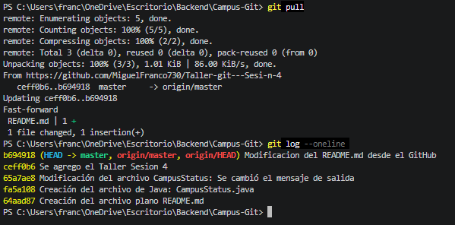

Carpeta creada con clone: 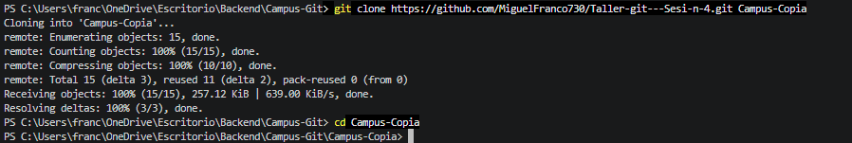

Rama activa: 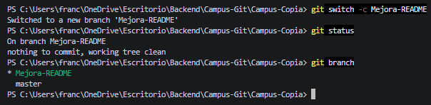

Mensaje del commit de la rama: 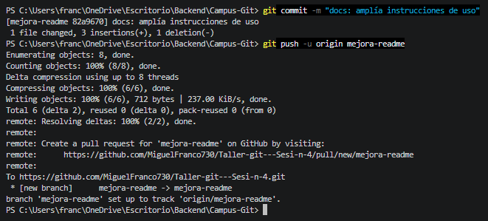

Enlace de la rama en GitHub: https://github.com/MiguelFranco730/Taller-git---Sesi-n-4/pull/new/mejora-readme

Responde en una frase
¿Para qué sirve git pull?
Actualizar el repositorio local con la informacion completa del repositorio remoto.
¿Qué diferencia existe entre git init y git clone?
Git init crea un proyecto git desde 0 y el Git clone copia uno que ya existe con toda la información´.
¿Qué hace git switch -c mejora-readme?
Crear una rama de Readme.
¿Publicar mejora-readme modifica main? ¿Por qué?
No, subo los cambios sobre la rama nueva, no sobre el main.

Antes de entregar
☐ Realicé pull.
☐ Cloné el repositorio.
☐ Creé mejora-readme.
☐ Hice un commit en la rama.
☐ Publiqué la rama.
☐ No uní la rama con main.

